英国赫瑞瓦特大学迪拜校区
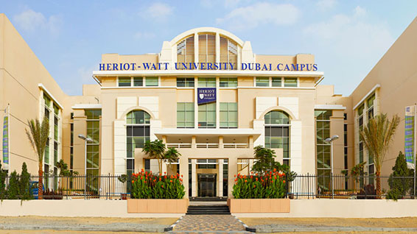

英国赫瑞-瓦特大学的迪拜校园带来近在咫尺本科和研究生在海湾和超越高品质的英国教育。赫瑞瓦特大学拥有世界一流的教学已经使它成为英国顶级大学，实用且前沿的研究已为商业和工业的学科建立了声誉。凭借超过180年的世界知名的在英国教育，赫瑞瓦特大学是第一所在迪拜开设了校园的英国大学。在其全新的、为特定目的建造在迪拜国际学术城的心脏地带的校园，你将获得的是教学和科研并行，以同样的英国校区的严格标准的学位。赫瑞瓦特大学迪拜校区为学生提供了最丰富的专业选择，特别是时尚、石油、能源等专业的课程吸引了众多中东地区的学生。
无论你选择学习哪一个入门学位课程或专业的本科或研究生课程，你将受益于高质量的教学和学习，都会使你在未来行业中取得成功。灵活的学习选择方案，包括兼职，晚上和周末上课，以及入学日期的选择，可以让你选择适合您的时间和步伐学习。此外，在任何学年结束时，所有本科生都有机会转到其在英国的校园，研究生可以成功完成一个学期（至少4个课程）转到总部。
赫瑞瓦特大学也提供了一个活跃的学生生活。体育俱乐部提供如板球，篮球，足球，排球，乒乓球和划船运动，学生可以加入自己喜爱的运动，并参加大学之间的联赛比赛。

大学还提供从辩论，戏剧，艺术和手工艺舞蹈和音乐天赋扩展建设活动的一系列校园活动。校园还安排国家和民族节日，以及郊外旅游，一日游，如沙漠之旅。

课程介绍：

入门学位课程
•计算机系统和工程学学位入门课程
•管理与心理学学位入门课程
•设计学学位入门课程

本科学位(BA)或硕士(MA)学位课程
•会计和财务学士/硕士（荣誉）
•建筑工程学士（荣誉）学位/工程学硕士
•汽车工程学士（荣誉）
商业学士•管理工商管理学士（荣誉）
•商业与金融学士/硕士（荣誉）
•商业管理学士/硕士（荣誉）
•土木工程学士（荣誉）学位/工程学硕士
•电脑系统理学士
•电气与电子工程工学学士/工程学士（荣誉）
•工程与管理学士/理学士（荣誉）
•时装（荣誉）文学士
•时尚市场和零售（荣誉）文学士
•室内设计（荣誉）文学士
•机械工程学士/工程学士（荣誉）
•心理学与管理（荣誉）理学士
硕士学位研究生课程
•商业心理学硕士/文凭/证书课程
•土木工程与建筑管理硕士/文凭
•电脑系统管理理学硕士/文凭
•建设工程项目管理硕士/文凭
•能源硕士
•设施管理硕士/文凭
•金融理学硕士/文凭
•信息技术（业务）硕士/文凭
•信息技术（软件系统）硕士/文凭
•国际会计与金融理学硕士/文凭
•国际商务管理硕士/文凭
•物流与供应链管理硕士/文凭
•工商管理MBA硕士
•石油工程硕士
•工料测量硕士/文凭
•房地产投资与金融理学硕士/文凭
•房地产管理与开发硕士/文凭
•可再生能源工程硕士/文凭/证书课程
•战略项目管理硕士/文凭
•水资源硕士/文凭

